志丹县高级中学
2016—2017学年度第一学期期中考试高一年级地理试题
命题人：姜楠
（全卷满分100分，考试时间90分钟）
第Ⅰ卷 选择题（共44分）
一、选择题：（共22个小题，每个小题各2分，共44分）
1.有关宇宙及天体的叙述，正确的是 （ ）
A. 宇宙就是由各种形态的物质组成的一个无边无际的广阔空间
B. 宇宙中的一切物质都是天体，因此地球上的大气、岩石等都是天体
C. 所有的天体都以固体球的形式存在
D. 宇宙是由物质组成的，这些物质又是运动的
2. 下列属于天体的是 （ ）
A. 天空中飘动的云 B. 河外星系
C. 空中飞行的飞机 D. 彗星和行星际物质
读天体系统层次图，回答3—4题
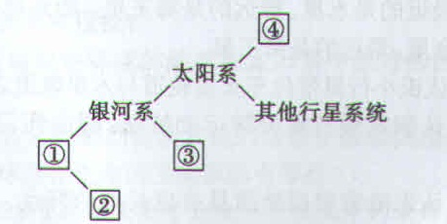

3. 图中代码所表示的天体系统中不包括地球的是 （ ）
A. ①② B. ②③ C. ③④ D. ①④
4. 太阳系中各天体围绕太阳运转的原因是 （ ）
A. 太阳质量占整个太阳系的99%以上 B. 太阳是整个宇宙的中心
C. 太阳的温度在太阳系中最高 D. 太阳大气在太阳系中最厚
读太阳系八大行星示意图，回答5—8题
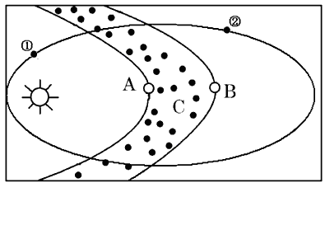
5. 图中天体系统有几级 （ ）
A. 1 B. 2 C. 3 D. 4
6. 行星A是 （ ）
A. 金星 B. 地球 C. 火星 D. 木星
7. 关于八大行星的说法正确的是 （ ）
A. 与地球相邻的是火星和金星，都是类地行星
B. 八大行星绕日公转方向和周期都相同
C. 八大行星运动具有同向性，自转方向都是自西向东
D. 木星、火星是巨行星，且轨道相邻
8. 小行星带位于 （ ）
A. 远日行星与巨行星之间 B. 巨行星内部
C. 类地行星与巨行星之间 D. 类地行星内部
9. 在下列各项选项中，与地球上存在生命物质无关的因素是 （ ）
A. 地球与太阳的距离适中
B. 地球自西向东绕日公转
C. 地球附近大小行星各行其道，互不干扰
D. 地球的体积和质量适中
10. 下列能源类型属于太阳辐射能且最为清洁的是 （ ）
A. 天然气 B. 地热能 C. 风能 D. 潮汐能
11. 下列对于太阳辐射的叙述，正确的是 （ ）
A. 太阳辐射的能源来源于太阳内部氢原子核的裂变反应
Ziyuanku.comB. 到达地球的太阳辐射约占太阳辐射总量的二十二万分之一
C. 太阳辐射的波长范围主要为0.15～4.0μm
D. 到达地面的太阳辐射约占太阳辐射总量的50%
12. 太阳活动在哪个地区影响最严重 （ ）
A. 赤道 B. 低纬 C. 中纬 D. 高纬
13. 太阳活动强弱的标志是 （ ）
A. 太阳黑子 B. 耀斑 C. 日珥 D. 太阳风
2016年3月9日，东亚及东南亚地区迎来了一场日食。其中东南亚部分地区可见日全食，全食带从印度洋东北部开始，经过印度尼西亚、西太平洋部分岛屿，在太平洋东北部结束。下图为某天文爱好者拍摄的某次日全食照片。据此回答14～15题

14. 照片中肉眼所能看到的太阳大气层及相应的太阳活动是 （ ）
A. 光球、黑子 B. 日冕、耀斑
Ziyuanku.comC. 色球、太阳风 D. 色球、耀斑
15. 日全食照片中未被遮住的这一层太阳大气剧烈活动时产生的影响可能是 （ ）
A. 影响我国南方地区的交通 B. 影响我国北方地区的有线网络通信
C. 轮船航行过程中指南针突然失灵 D. 流星现象异常增多
16. 太阳黑子活动的变化会对地球的气候产生明显影响。下图显示北半球部分高纬度地区太阳黑子活动与年均降水量的关系。观测显示，所测地区年平均降水量 （ ）
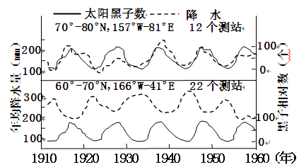

- 随太阳黑子活动的增强而增大
B. 随太阳黑子活动的增强而减小
C. 变化周期与太阳黑子活动周期吻合
D. 变化周期与太阳黑子活动周期无关
- 下列有关地球自转方向的图示，正确的是 （ ）

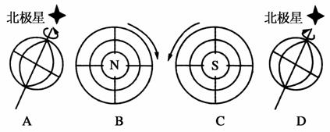

18.下列有关恒星日和太阳日的叙述中，正确的是 （ ）
A.地球自转的真正周期是24小时
B.一个太阳日比一个恒星日多3分56秒
C.太阳日是地球自转的真正周期
D.一个恒星日和一个太阳日相比，地球要多转59′
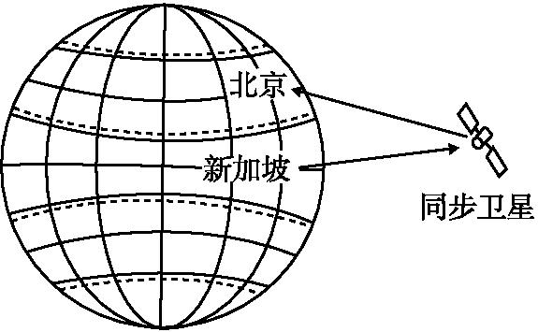
19. 2016年2月8日0时，身处新加坡的张明明给北京的父母发来祝福短信，这条短信通过同步卫星从新加坡传到北京。下列有关北京、新加坡、同步卫星三点的自转速度的叙述，正确的是 （ ）
- 同步卫星的自转角速度最大
B.北京和新加坡的自转角速度相等
C.新加坡和同步卫星的线速度相等
D.三者的自转线速度和角速度都相等
- 下列四个节日相比,地球公转速度最快的是 ( )
A.教师节 B.元旦 C.中秋节 D.劳动节
21.读“黄道平面与赤道平面的交角图”,下列叙述正确的是( )
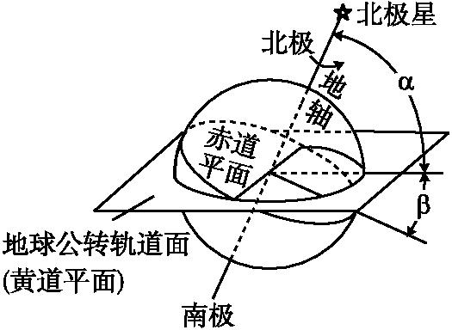
A.目前的黄赤交角是66°34'
Ziyuanku.comB.图中角α是黄赤交角
C.地轴与黄道平面的交角就是黄赤交角
D.黄赤交角度数即是南北回归线的度数
22. 12月2日至次年1月1日这段时间内,太阳直射点移动的规律是 ( )
- 先向北移后向南移 B.一直向北移
C.先向南移后向北移 D.一直向南移

第Ⅱ卷 非选择题（共56分）
二、综合题 （共4小题，共56分）
23. 读太阳系模式图，回答下列问题（共13分）
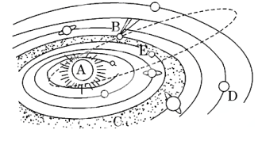
资*源%库 ziyuanku.com

（1）写出图中字母分别代表的天体的名称：（4分）
A ，C ，D ，E .
（2）按照太阳系中八颗行星的结构特征，E属于 行星，D属于 行星。(2分)
（3）天体C位于 星和 星之间（填天体名称）（2分）
（4）在图中沿扁长轨道运行的彗星（即字母B），其公转周期是 年，名称是
，在公转轨道上，绘出彗星的公转方向。（3分）
- 地球上存在生命物质的几个自身条件中，此图反应出来的是 。（2分）
- 阅读材料回答下列问题（共13分）
材料一 我国年太阳辐射总量分布图 材料二 北半球大气上界太阳辐射的分布
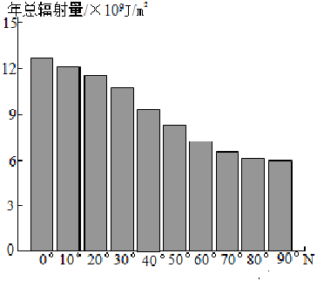
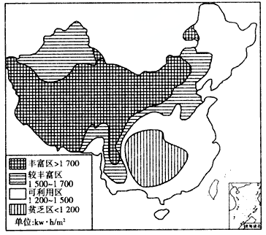
（1）由材料一分析我国年太阳辐射总量大致的分布规律。（8分）

（2）全球太阳辐射总量的纬度分布规律是从 向 递减。（2分）
（3）结合材料一和材料二分析影响太阳辐射的主要因素。（3分）
25.读“太阳大气结构图”，回答下列问题（每空1分，共16分）
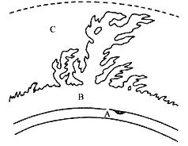
（1）我们所观测到的太阳大气层，从里到外分为三层，
依次是 层、 层和 层。（填名称）
（2）图中A为________层，其主要活动是________，
变化周期是________。
- 图中B是________层，其主要活动有
和 。
（4）通常，______活动增强的年份也是______频繁爆
发的年份，体现了太阳活动的整体性
(5) A、B、C三层中温度最高的 层。（填字母）
（6）B层产生的太阳活动会对地球 层产生扰动，影响 和 通讯。
（7）C层产生的高能带电粒子流，会在地球的南北两极产生 现象。
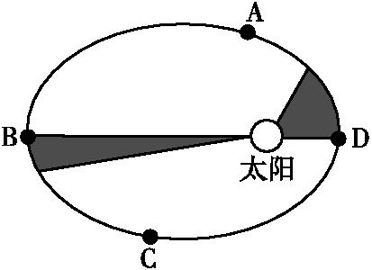
26.读“地球公转示意图”,回答下列问题:（每空2分，共14分）

(1)在公转轨道上用箭头标出地球公转的方向。（2分）
(2)在A、B、C、D四点中,近日点位于 点,每年 月初地球经过此点;远日
点位于 点,每年 月初地球经过此点。
(3)A、B、C、D四点日地距离比较,由近到远排列依次是: 。
(4)A、B、C、D四点公转速度比较,角速度、线速度从大到小排列依是: 。

Ziyuanku.com
资*源%库 ziyuanku.com 高一地理期中考试答案
一、选择题（共22个小题，每题2分，共44分）
1 | 2 | 3 | 4 | 5 | 6 | 7 | 8 | 资*源%库9 | 10 | 11
D | D | B | A | B | C | A | C | B | C | C
12 | 13 | 14 | 15 | 16 | 17 | 18 | 19 | 20 | 21 | 22
D | A | D | C | C | A | B | B | B | D | C
二、综合题
23. （共13分）（1）太阳，小行星带，海王星，火星（4分）
（2）类地 远日 （2分） （3）火（星） 木（星）（顺序可倒）（2分）
（3）76年 哈雷彗星 图（见下图）逆时针 （3分） （4）日地距离适中，有适合生物生存的温度条件（2分）
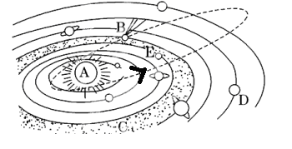
24. （共13分）
（1）西部多，东部少；（2分） 北方多，南方少。（2分）内蒙古西部和青藏地区最多，（2分）四川盆地最少（2分）
（2）低纬 高纬 （2分）
（3）地面状况、大气状况、太阳高度（纬度）等因素 （3分）
25. （每空1分，共16分）
（1）光球层 色球层 日冕层 （2）光球 太阳黑子 11年
（3）色球层 耀斑和日珥 （4）太阳黑子 耀斑 （5）C
（6）电离 无线电和有线电短波 （7）极光
26. （每空2分，共14分）
（1）见下图
（2） D 1 B 7
（3）DACB (4) DACB
